|  |  |  |
| --- | --- | --- |
|  |  |  |
| *Nom de naissance* | ◆ | TOURE |
| *Nom d’usage* | ◆ | TOURE |
| *Prénom* | ◆ | Houléïmattou |
| *Adresse* | ◆ | 490 avenue du bois au coq, 76620 LE HAVRCE |
|  |  |

|  |  |
| --- | --- |
| **Titre professionnel visé** | |
|  | |
| Développeur Web et Web Mobile – Niveau III | |
|  | |
| **Modalité d’accès :** | |
|  | |
|  | Parcours de formation |
|  | Validation des Acquis de l’Expérience (VAE) |
|  | |

|  |  |  |  |
| --- | --- | --- | --- |
| **Présentation du dossier** | | | |
|  | | | |
|  | | | |
|  | | | |
|  | Le dossier professionnel (DP) constitue un élément du système de validation du titre professionnel. **Ce titre est délivré par le Ministère chargé de l’emploi.**  Le DP appartient au candidat. Il le conserve, l’actualise durant son parcours et le présente **obligatoirement à chaque session d’examen**.  Pour rédiger le DP, le candidat peut être aidé par un formateur ou par un accompagnateur VAE.  Il est consulté par le jury au moment de la session d’examen. | |  |
|  | | | |
| **Pour prendre sa décision, le jury dispose :** | | | |
| 1. des résultats de la mise en situation professionnelle complétés, éventuellement, du questionnaire professionnel ou de l’entretien professionnel ou de l’entretien technique ou du questionnement à partir de productions. 2. du **Dossier Professionnel** (DP) dans lequel le candidat a consigné les preuves de sa pratique professionnelle 3. des résultats des évaluations passées en cours de formation lorsque le candidat évalué est issu d’un parcours de formation 4. de l’entretien final (dans le cadre de la session titre).   *[Arrêté du 22 décembre 2015, relatif aux conditions de délivrance des titres professionnels*  *du ministère chargé de l’Emploi]* | | | |
| **Ce dossier comporte :** | | | |
| * pour chaque activité-type du titre visé, un à trois exemples de pratique professionnelle ; * un tableau à renseigner si le candidat souhaite porter à la connaissance du jury la détention d’un titre, d’un diplôme, d’un certificat de qualification professionnelle (CQP) ou des attestations de formation ; * une déclaration sur l’honneur à compléter et à signer ; * des documents illustrant la pratique professionnelle du candidat (facultatif) * des annexes, si nécessaire. | | | |
| *Pour compléter ce dossier, le candidat dispose d’un site web en accès libre sur le site.* | | | |
|  | | [**http://travail-emploi.gouv.fr/titres-professionnels**](http://travail-emploi.gouv.fr/titres-professionnels) | |

|  |  |  |  |
| --- | --- | --- | --- |
| **Sommaire** | | | |
| **Exemples de pratique professionnelle** | | | |
| **Développer la partie Front-End d’une application web ou web mobile en intégrant les informations de sécurité** | | **p.** |  |
|  | ◆ Maquetter une application ……………………………………………………………………………………………… | p. |  |
|  | ◆ Développer une interface utilisateur web dynamique …………………………………………………….. | p. |  |
|  | ◆ Réaliser une interface utilisateur avec une solution de gestion de contenu e-commerce .. | p. |  |
|  |  |  |  |
| Développer la partie back-end d’une application web ou web mobile en intégrant les recommandations de sécurité | | **p.** |  |
|  | ◆ Créer une base de données p. | p. |  |
|  | ◆ Développer les composants d’accès aux données p. | p. |  |
|  | ◆ Développer la partie back-end d’une application web ou web mobile p | p. |  |
|  |  |  |  |
| **Intitulé de l’activité-type n° 3** | | **p.** |  |
|  | ◆ Intitulé de l’exemple n° 1  p. | p. |  |
|  | ◆ Intitulé de l’exemple n° 2  p. | p. |  |
|  | ◆ Intitulé de l’exemple n° 3  p | p. |  |
|  |  |  |  |
| **Intitulé de l’activité-type n° 4** | | **p.** |  |
|  | ◆ Intitulé de l’exemple n° 1  p. | p. |  |
|  | ◆ Intitulé de l’exemple n° 2  p. | p. |  |
|  | ◆ Intitulé de l’exemple n° 3  p | p. |  |
|  |  |  |  |
| **Titres, diplômes, CQP, attestations de formation** *(facultatif)* | | p. |  |
| **Déclaration sur l’honneur** | | p. |  |
| **Documents illustrant la pratique professionnelle** *(facultatif)* | | p. |  |
| **Annexes** *(Si le RC le prévoit)* | | p. |  |

**Exemples de pratique**

**professionnelle**

|  |  |  |  |  |  |  |  |  |
| --- | --- | --- | --- | --- | --- | --- | --- | --- |
|  |  | | |  | | | | |
| **Activité-type** | **1** | | | **Développer la partie Front-End d’une application web ou web mobile en intégrant les informations de sécurité** | | | | |
| ***Exemple n°1***  | | | | ***Maquetter une application*** | | | | |
|  | | | |  | | | | |
| **1. Décrivez les tâches ou opérations que vous avez effectuées, et dans quelles conditions :** | | | | | | | | |
| **Les taches et opérations que nous avons effectuées durant ces activités sont les suivantes :**   * **Réalisation d’une arborescence d’un site de vente de crevette et d’aquarium** * **Création d’un logo par Victor** * **Réalisation du formulaire de réservation** * **Réalisation de deux maquettes à présenter au client, Théo est Victor sur l’une des version, Christopher et moi sur l’autre version (en annexe). Je me suis chargé de la partie Zoning/wireframe version web est mobile.**   **Nous avons réalisé également un prototype fonctionnel de cette maquette** | | | | | | | | |
|  | | | | | | | | |
| **2. Précisez les moyens utilisés :** | | | | | | | | |
| **Les outils utilisés :**   * **Adobe XD** * **Trello** * **Scrum Master)** | | | | | | | | |
|  | | | | | | | | |
| **3. Avec qui avez-vous travaillé ?** | | | | | | | | |
| **J’ai travaillé avec :**   * Christopher * Théo * Victor | | | | | | | | |
|  | | | | | | | | |
| **4. Contexte** | | | | | | | | |
|  | | | | | |  | | |
| **Nom de l’entreprise, organisme ou association**  | | | | | | ***LA MANU*** | | |
|  | |  | | | | | | |
| **Chantier, atelier, service** | | ◆ | Cliquez ici pour taper du texte. | | | | | |
| **Période d’exercice** | | ◆ | **Du** | | **16/10/2020** | | **au** | **19/01/2021** |
|  | | | | | | | | |
|  | | | | | | | | |
| **5. Informations complémentaires** *(facultatif)* | | | | | | | | |
| Cliquez ici pour taper du texte. | | | | | | | | |

|  |  |  |  |  |  |  |  |  |
| --- | --- | --- | --- | --- | --- | --- | --- | --- |
|  |  | | |  | | | | |
| **Activité-type** | **2** | | | **Développer la partie Front-End d’une application web ou web mobile en intégrant les informations de sécurité** | | | | |
| ***Exemple n°2***  | | | | Réaliser une interface utilisateur web statique et adaptable | | | | |
|  | | | |  | | | | |
| **1. Décrivez les tâches ou opérations que vous avez effectuées, et dans quelles conditions :** | | | | | | | | |
| **Les taches et opérations que nous avons effectuées durant ces activités sont les suivantes :**  **Nous avons réalisé une calculatrice fonctionnelle. Pour commencer nous avons faire une interface en prenant exemple sur les calculatrices existante.** | | | | | | | | |
| **n** | | | | | | | | |
| **2. Précisez les moyens utilisés :** | | | | | | | | |
| Les outils utilisé pour la réalisation de la calculatrice sont les suivants :   * HTML et CSS * Javascript | | | | | | | | |
|  | | | | | | | | |
| **3. Avec qui avez-vous travaillé ?** | | | | | | | | |
| J’ai travaillé avec :   * **Flavie** * **Céline** | | | | | | | | |
|  | | | | | | | | |
| **4. Contexte** | | | | | | | | |
|  | | | | | |  | | |
| **Nom de l’entreprise, organisme ou association**  | | | | | | **Cliquez ici pour taper du texte.** | | |
|  | |  | | | | | | |
| **Chantier, atelier, service** | | ◆ | Cliquez ici pour taper du texte. | | | | | |
| **Période d’exercice** | | ◆ | **Du** | | **16/10/2020** | | **au** | **19/01/2021** |
|  | | | | | | | | |
|  | | | | | | | | |
| **5. Informations complémentaires** *(facultatif)* | | | | | | | | |
| Cliquez ici pour taper du texte. | | | | | | | | |

|  |  |  |
| --- | --- | --- |
|  |  |  |
| **Activité-type** | **3** | **Développer la partie Front-End d’une application web ou web mobile en intégrant les informations de sécurité** |
| ***Exemple n°3***  | | Réaliser une interface utilisateur avec une solution de gestion de contenu, e-commerce ou CMS |
|  | |  |
| **1. Décrivez les tâches ou opérations que vous avez effectuées, et dans quelles conditions :** | | |
| • Accueil :  Vous devez faire en sorte que nous arrivons sur cette page lorsque nous entrons sur votre site. Il devra contenir une brève présentation de l'activité du client.  •Actualité :  Vous devez écrire 3 articles originaux sur les activités du client. Il va falloir respecter certains choses lors de la création de vos articles :   * Une photo au minimum dans l’article * Chaque article devra contenir entre 300 et 400 mots. * Les articles doivent être originaux = pas de copier/coller ou de total plagiat.   Attention : Il faudra faire en sorte que vos articles s'affichent bien dans votre page "Actualité".  •Réalisations :  Sur cette page, il faudra afficher au moins 5 photos qui représenteront :   * L’activité * L’environnement de travail * Etc ...   • Contact :  Sur cette page, il faudra réaliser un formulaire de contact à l'aide d'un plugin : "contact form 7".  • Footer :  Dans un footer personnalisé, il faudra faire en sorte de mettre un lien vers les mentions légales du site. (Ex. https://www.cnil.fr/fr/mentions-legales). | | |
|  | | |
| **2. Précisez les moyens utilisés :** | | |
| Les outils utilisé pour la réalisation de la calculatrice sont les suivants :   * WordPress * PHP * Google (recherche personnel) | | |

|  |  |  |  |  |  |  |  |  |  |  |  |  |  |  |  |
| --- | --- | --- | --- | --- | --- | --- | --- | --- | --- | --- | --- | --- | --- | --- | --- |
|  | | | | | | | | | | | | | | | |
| **3. Avec qui avez-vous travaillé ?** | | | | | | | | | | | | | | | |
| **J’ai réalisé seul ce projet** | | | | | | | | | | | | | | | |
|  | | | | | | | | | | | | | | | |
| **4. Contexte** | | | | | | | | | | | | | | | |
|  | | | | | | | | | |  | | | | | |
| **Nom de l’entreprise, organisme ou association**  | | | | | | | | | | **Cliquez ici pour taper du texte.** | | | | | |
|  | | |  | | | | | | | | | | | | |
| **Chantier, atelier, service** | | | ◆ | | | Cliquez ici pour taper du texte. | | | | | | | | | |
| **Période d’exercice** | | | ◆ | | | **Du** | | **30/11/2020** | | | | **au** | | **03/12/2020** | |
|  | | | | | | | | | | | | | | | |
|  | | | | | | | | | | | | | | | |
| **5. Informations complémentaires** *(facultatif)* | | | | | | | | | | | | | | | |
| Cliquez ici pour taper du texte. | | | | | | | | | | | | | | | |
|  |  | | | |  | | | | | | | | | |
| **Activité-type** | **1** | | | | Développer la partie back-end d’une application web ou web mobile en intégrant les recommandations de sécurité | | | | | | | | | |
| ***Exemple n°1***  | | | | | Créer une base de données | | | | | | | | | |
|  | | | | |  | | | | | | | | | |
| **1. Décrivez les tâches ou opérations que vous avez effectuées, et dans quelles conditions :** | | | | | | | | | | | | | | |
|  | | | | | | | | | | | | | | |
|  | | | | | | | | | | | | | | |
| **2. Précisez les moyens utilisés :** | | | | | | | | | | | | | | |
|  | | | | | | | | | | | | | | |
|  | | | | | | | | | | | | | | |
| **3. Avec qui avez-vous travaillé ?** | | | | | | | | | | | | | | |
|  | | | | | | | | | | | | | | |
|  | | | | | | | | | | | | | | |
| **4. Contexte** | | | | | | | | | | | | | | |
|  | | | | | | | | |  | | | | | |
| **Nom de l’entreprise, organisme ou association**  | | | | | | | | | ***LA MANU*** | | | | | |
|  | |  | | | | | | | | | | | | |
| **Chantier, atelier, service** | | ◆ | | Cliquez ici pour taper du texte. | | | | | | | | | | |
| **Période d’exercice** | | ◆ | | **Du** | | | **16/10/2020** | | | | **au** | | **19/01/2021** | |
|  | | | | | | | | | | | | | | |
|  | | | | | | | | | | | | | | |
| **5. Informations complémentaires** *(facultatif)* | | | | | | | | | | | | | | |
| Cliquez ici pour taper du texte. | | | | | | | | | | | | | | |

|  |  |  |  |  |  |  |  |  |
| --- | --- | --- | --- | --- | --- | --- | --- | --- |
|  |  | | |  | | | | |
| **Activité-type** | **2** | | | Développer la partie back-end d’une application web ou web mobile en intégrant les recommandations de sécurité | | | | |
| ***Exemple n°2***  | | | | Développer la partie back-end d’une application web ou web mobile | | | | |
|  | | | |  | | | | |
| **1. Décrivez les tâches ou opérations que vous avez effectuées, et dans quelles conditions :** | | | | | | | | |
|  | | | | | | | | |
|  | | | | | | | | |
| **2. Précisez les moyens utilisés :** | | | | | | | | |
|  | | | | | | | | |
|  | | | | | | | | |
| **3. Avec qui avez-vous travaillé ?** | | | | | | | | |
|  | | | | | | | | |
|  | | | | | | | | |
| **4. Contexte** | | | | | | | | |
|  | | | | | |  | | |
| **Nom de l’entreprise, organisme ou association**  | | | | | | ***LA MANU*** | | |
|  | |  | | | | | | |
| **Chantier, atelier, service** | | ◆ | Cliquez ici pour taper du texte. | | | | | |
| **Période d’exercice** | | ◆ | **Du** | | **16/10/2020** | | **au** | **19/01/2021** |
|  | | | | | | | | |
|  | | | | | | | | |
| **5. Informations complémentaires** *(facultatif)* | | | | | | | | |
| Cliquez ici pour taper du texte. | | | | | | | | |

|  |  |  |  |  |  |  |  |  |
| --- | --- | --- | --- | --- | --- | --- | --- | --- |
|  |  | | |  | | | | |
| **Activité-type** | **3** | | | Développer la partie back-end d’une application web ou web mobile en intégrant les recommandations de sécurité | | | | |
| ***Exemple n°3***  | | | | Elaborer et mettre en œuvre des composants dans une application de gestion de contenu, e-commerce ou CMS | | | | |
|  | | | |  | | | | |
| **1. Décrivez les tâches ou opérations que vous avez effectuées, et dans quelles conditions :** | | | | | | | | |
|  | | | | | | | | |
|  | | | | | | | | |
| **2. Précisez les moyens utilisés :** | | | | | | | | |
|  | | | | | | | | |
|  | | | | | | | | |
| **3. Avec qui avez-vous travaillé ?** | | | | | | | | |
|  | | | | | | | | |
|  | | | | | | | | |
| **4. Contexte** | | | | | | | | |
|  | | | | | |  | | |
| **Nom de l’entreprise, organisme ou association**  | | | | | | ***LA MANU*** | | |
|  | |  | | | | | | |
| **Chantier, atelier, service** | | ◆ | Cliquez ici pour taper du texte. | | | | | |
| **Période d’exercice** | | ◆ | **Du** | | **16/10/2020** | | **au** | **19/01/2021** |
|  | | | | | | | | |
|  | | | | | | | | |
| **5. Informations complémentaires** *(facultatif)* | | | | | | | | |
| Cliquez ici pour taper du texte. | | | | | | | | |

|  |  |  |
| --- | --- | --- |
| **Titres, diplômes, CQP, attestations de formation** | | |
|  | | |
| *(facultatif)* | | |
| **Intitulé** | **Autorité ou organisme** | **Date** |
| Cliquez ici. | Cliquez ici pour taper du texte. | Cliquez ici pour sélectionner une date. |
| Cliquez ici. | Cliquez ici pour taper du texte. | Cliquez ici pour sélectionner une date. |
| Cliquez ici. | Cliquez ici pour taper du texte. | Cliquez ici pour sélectionner une date. |
| Cliquez ici. | Cliquez ici pour taper du texte. | Cliquez ici pour sélectionner une date. |
| Cliquez ici. | Cliquez ici pour taper du texte. | Cliquez ici pour sélectionner une date. |
| Cliquez ici. | Cliquez ici pour taper du texte. | Cliquez ici pour sélectionner une date. |
| Cliquez ici. | Cliquez ici pour taper du texte. | Cliquez ici pour sélectionner une date. |
| Cliquez ici. | Cliquez ici pour taper du texte. | Cliquez ici pour sélectionner une date. |
| Cliquez ici. | Cliquez ici pour taper du texte. | Cliquez ici pour sélectionner une date. |
| Cliquez ici. | Cliquez ici pour taper du texte. | Cliquez ici pour sélectionner une date. |

|  |
| --- |
| **Déclaration sur l’honneur** |
|  |
|  |

*Houléimattou TOURE*

Je soussigné(e) [prénom et nom] ,

Déclare sur l’honneur que les renseignements fournis dans ce dossier sont exacts et que je suis l’auteur(e) des réalisations jointes.

*Le Havre*

21/01/2021

Fait à le

pour faire valoir ce que de droit.

Signature :

TOURE.H

|  |
| --- |
| **Documents illustrant la pratique professionnelle** |
|  |
| *(facultatif)* |
| **Intitulé** |
| Cliquez ici pour taper du texte. |
|  |
|  |
|  |
|  |
|  |
|  |
|  |
|  |
|  |

|  |
| --- |
| **Annexes** |
|  |
| *(Si le RC le prévoit)*  *Maquette site BUBBA GUMP* |
|  |

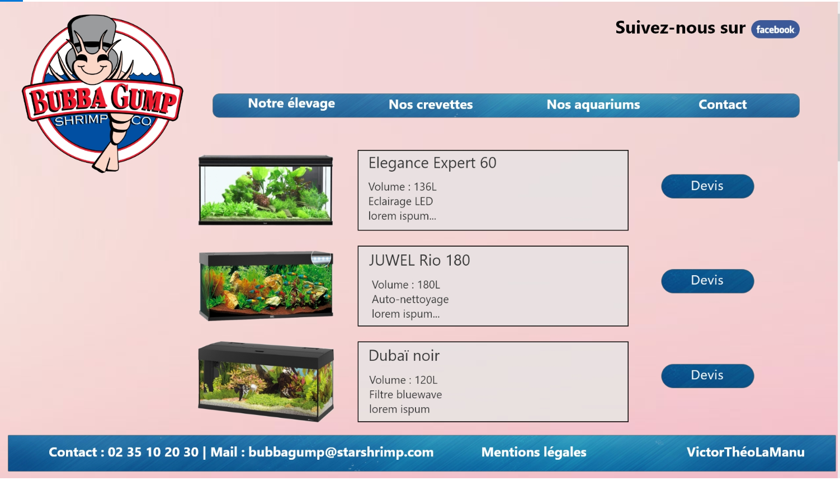

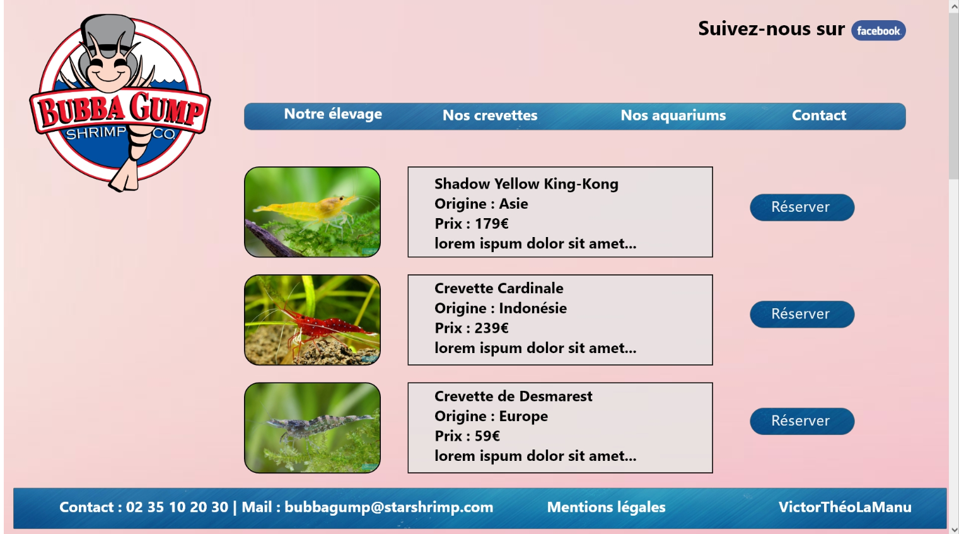

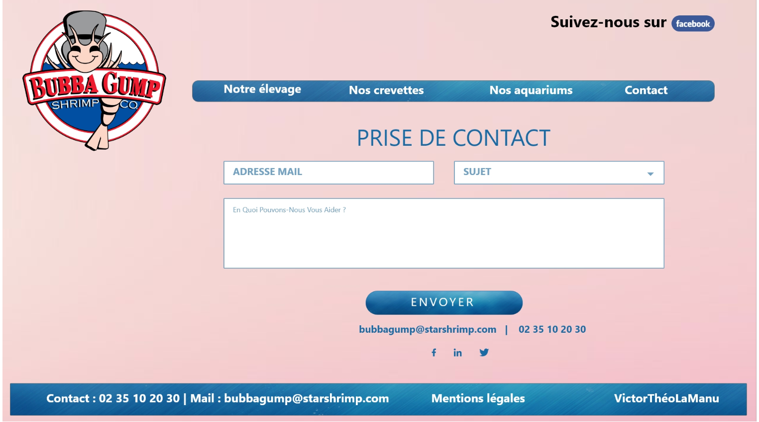

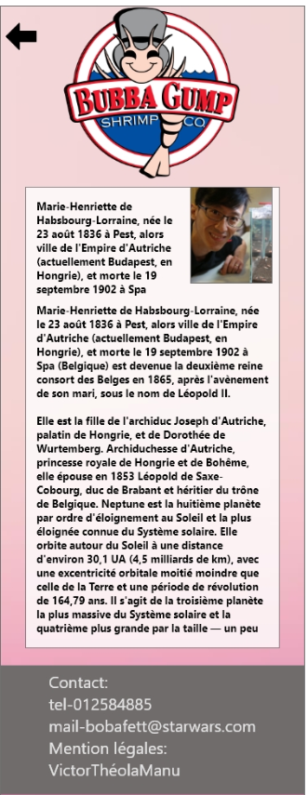

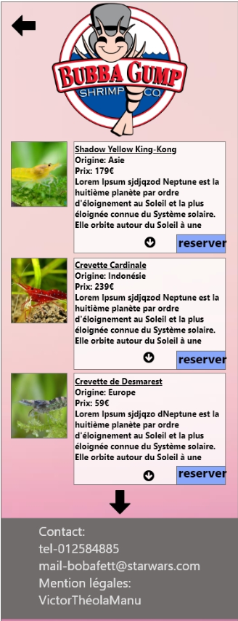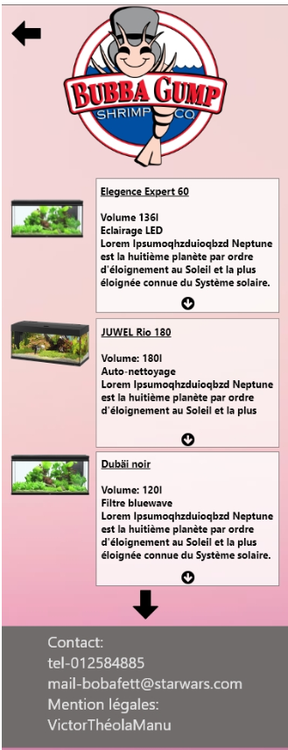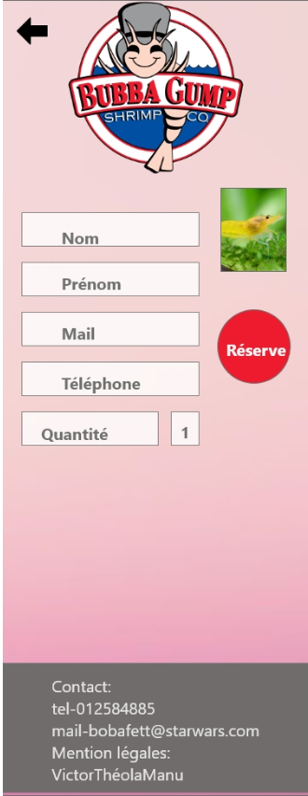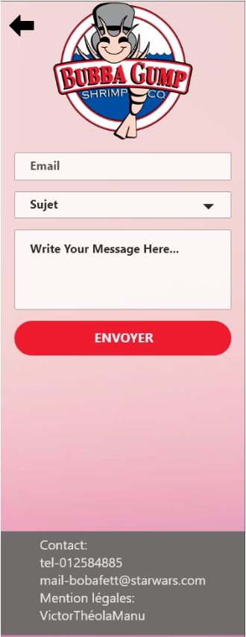

Réaliser une interface utilisateur web statique et adaptable (Calculatrice)

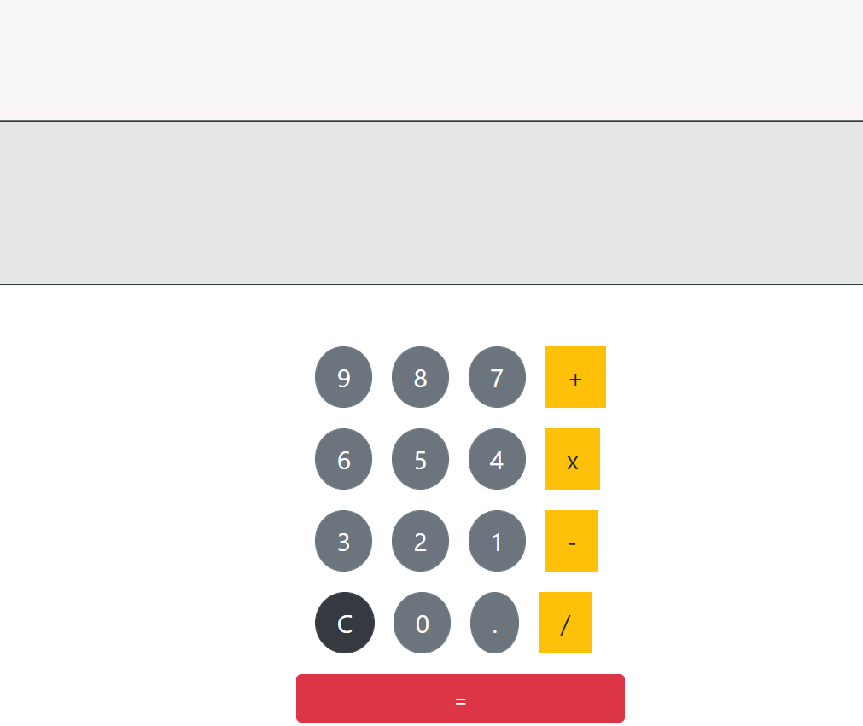

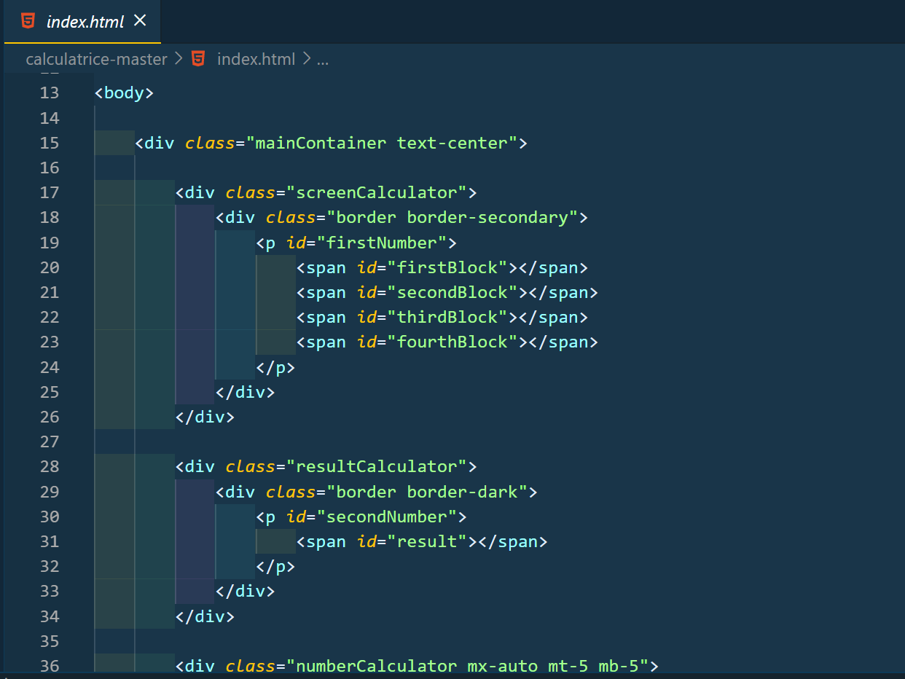

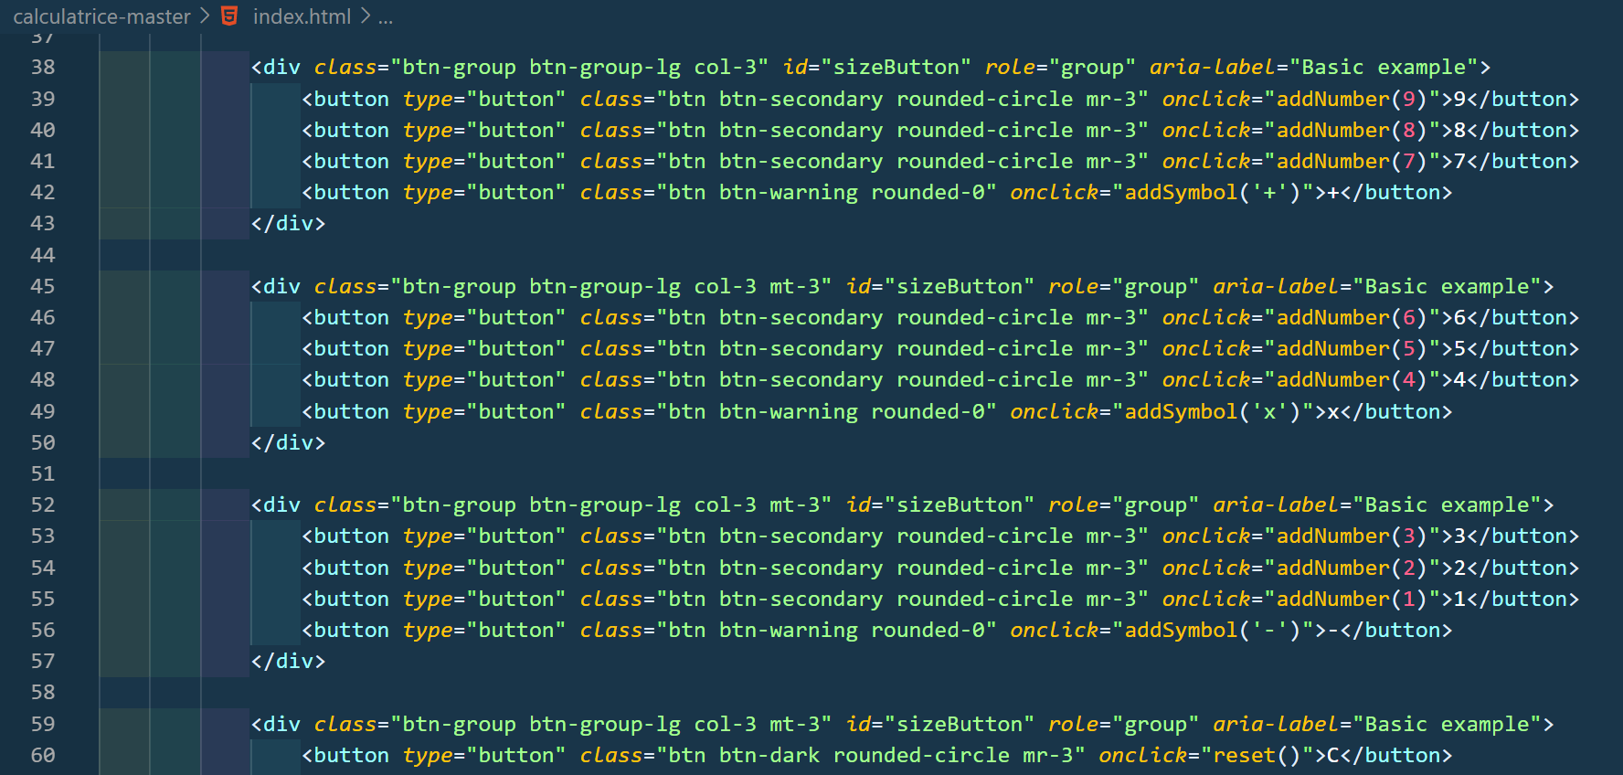

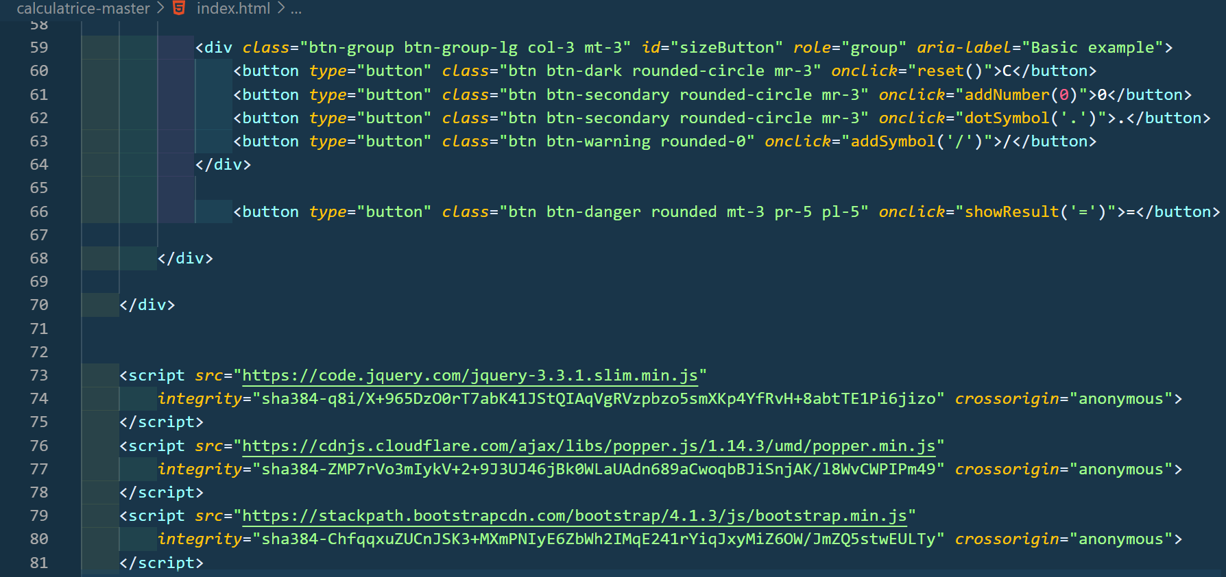

Script JS

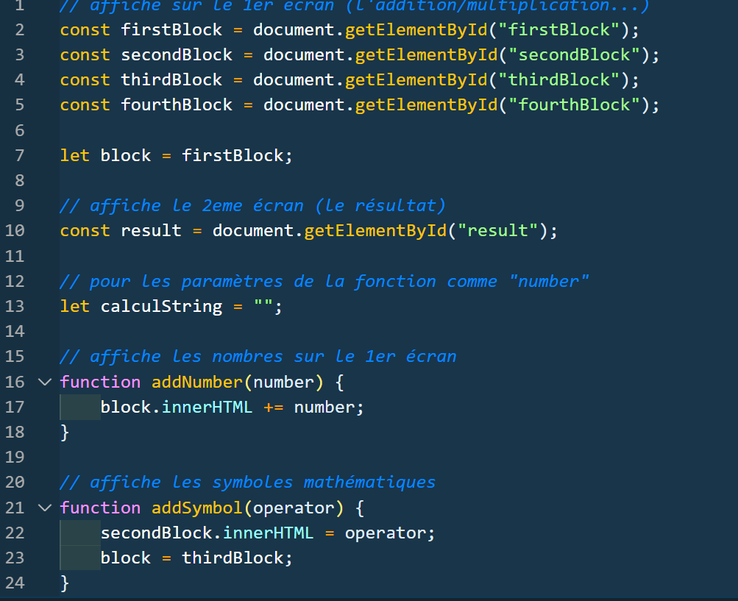

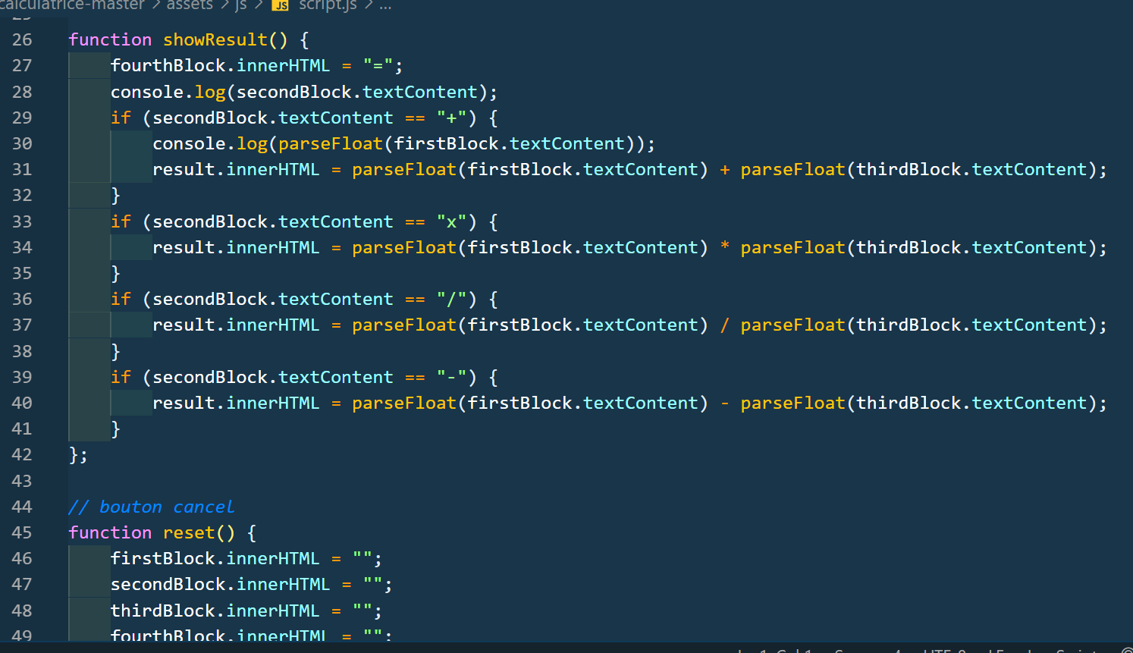

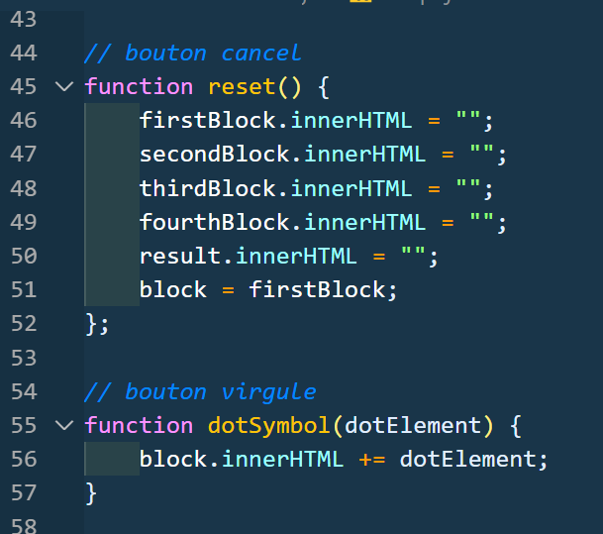

Elaborer et mettre en œuvre des composants dans une application de gestion de contenu, e-commerce ou CMS (WordPress)

